附件1

常州市基础教育学校品质提升建设项目
暨前瞻性教学改革实验项目
申报表

申报单位： 常州市新北区薛家实验小学

责任单位（公章）：

常州市教育局

一、项目基本情况及建设内容

项 目 名 称 | 深度学习理念下  小学“课堂深度时刻生成”的实践探索
责任人 | 姓名 | 职务 | 联系电话
申报单位（或申报人员所属  单位）负责人 | 盛亚萍 | 校长 | 13775611928
建设内容
一、已有基础（含获奖情况，新建项目不填）
（一）研究积淀
1.基于学校育人目标的追求，完成了学校课程的顶层设计
学校依托省级立项课题《三精课程：指向学生核心素养培育的校本课程群开发研究》的实施，在“善真”核心文化的关照下，形成了核心素养的校本化解读，建构了独特的“课程图谱”，通过“精品人文”“精美艺体”“精妙探究”课程群建设，以“精”着手，探求课堂深度学习理念，追求课堂“深度时刻”的形态，在课堂学习方式中促进学生的思维成长。
2.立足“新基础教育”研究，扎实推进日常课堂研究
各学科积极践行“新基础教育”理念，开展相关的专题研讨活动，扎实推进日常课堂教学研究，力求凸显“有向开放、结构灵活、综合融通”的善真课堂特质，通过“开放性的导入，核心过程的推进，拓展延伸”的教学板块，体现“重心下移、结构开放、过程互动、动力内化”的学习结构，让学生在自主参与中、情趣激发中、方法选择中、多元互动中提升学习能力和思维品质。近两年，学校先后完成省级课题1项，市级课题2项。
3.呼应区域推进的“小组合作学习”方式，积极探索课堂转型
通过深化课堂教学改革，推进小组合作学习的方式，充分发挥了学生在课堂中的主动参与与合作意识。在小组合作学习中，激发了学生主动探索、实践的勇气与热情；提升了学生观察能力、操作能力、思维能力、应变能力；强化了学生知识、经验与原有认知结构的深度同化与建构，课堂学习有了一定的深度与效度；学生的学习能力、学习策略、情感态度、学科品质有了大的飞跃。
（二）研究团队
1.牵手高校
学校与高校合作，从2007年起就牵手华师大，开展“新基础教育”研究，2015年成功创建了“生命•实践”教育学合作学校。高校的专家团队为学校开展《深度学习理念下小学“课堂深度时刻生成”的实践探索》项目研究提供了有力的支撑。
2.建设智库
除了“华师大”专家团定期来访调研指导外，学校还不定期聘请市教科院、市教师发展学院、区教师发展中心的专家全程参与并指导教学实践研究全过程，追求理论与实践相融的高效研究。
3.骨干引领
学校有着一支素养好、善钻研、能做事的研究团队。其中全国优秀教师、市特后1名，常州市首届“青年教师英才培养对象”1名，市区五级梯队称号教师40余名。仅19、20年度就有15位老师获省、市、区评优课一等奖，其中两名老师成为新北区“三名工程”工作室领衔人。
他们有坚定的教育理想，有深厚的教育情怀，是学校课程改革的实践者。他们有较为丰富的教育教学经验，也有着直面挑战、投身课改的热忱；他们善于学习研究，能立足课堂，探求教学方式的革新；他们善于思考、勤于笔耕，发表教育教学论文；他们还开放心态，走出学校甚至跳出教育，进行参观学习，打开视野，力求创新。
二、主要建设内容（5000字左右，可另附页）
（一）项目背景
1.基于培育时代新人的需要
2019年6月，《关于深化教育教学改革，全面提高义务教育质量的意见》中明确提出：“要提升智育水平，着力培养认知能力，促进思维发展，激发创新意识”；“要优化教学方式，坚持教学相长，注重启发式、互动式、探究式教学……引导学生主动思考、积极提问、自主探究。”
课堂深度学习是学生胜任21世纪工作和公民生活必须具备的能力。这些能力可以让学生灵活地掌握和理解学科知识以及应用这些知识去解决课堂和未来工作中的问题,主要包括掌握核心学科知识、批判性思维和复杂问题解决、团队协作、有效沟通、学会学习、学习毅力六个维度的基本能力。
而对于小学阶段的学生来说，整堂课的深度学习显然不符合学生的年段特点，因而我们提出聚焦于主要学习活动、关键学科素养获取的“课堂深度时刻”的生成。
2.基于学生自身发展的需求
因受传统观念影响，学生在学习过程中仍然存在以下问题：
一是学习缺乏动机，由于教师过分注重知识的传递，学生处于被动学习状态，成为了聆听者及沉默的失语者；
二是学习内容碎片化，所学的知识零散孤立，与已有知识之间缺乏联系，不善于整合信息进行深层理解与评价，缺少整体观瞻的思维；
三是学习方式单一，课堂呈现的大多是认知性教学，学生局限于“听中学”的机械式记忆学习；
四是学习能力不高，由于过度强调接受式的被动学习和低效重复的机械训练，学习过程缺少系统思维，不能灵活运用所学知识进行自我架构和更新。
深度学习理念下的小学“课堂深度时刻生成”的实践探索能聚焦于课堂，在深度学习中帮助学生进行主动的知识建构、有效的迁移应用及真实问题的解决, 进而发展学生的问题解决能力、批判性思维、创造性思维、元认知能力等高阶能力。
3.基于解决当下教师现实课堂的需要
在教学理念上，教师过分注重知识的传递，导致育人价值标签化，课堂缺乏深度。在教学设计中，教师教材解读整体架构深度不够，忽视对学习内容的深度解读和内涵的深度挖掘；在课堂教学中，“教学深度不够”“视觉宽度不够”，教学流程模式化，缺乏学生自主建构的过程；学生思维低阶化，忽视对学生思维品质的培养。
“课堂深度时刻生成”的实践探索能更新教师教育理念，变革课堂行为，积极探索课堂转型。能体现课堂学习应以学生的主动学习为中心；能摒弃简单记忆、孤立存储信息的浅层学习，着力探究注重整合联系的深度学习方式；能引导学生进行理解性的学习、深层次的信息加工、批判性的高阶思维，善于联系与迁移，运用已有知识解决新情境中的问题。
（二）概念界定
1.深度学习理念：深度学习是相对于浅层学习所提出的一个概念。浅层学习，其最大的特征就是学生被动地、机械地、孤立地记忆所教授的知识。深度学习鼓励学习者积极地探索、反思和创造。它强调学习者批判地学习新思想和知识，把它们纳入原有的认知结构中，将已有的知识迁移到新的情境中，从而帮助决策、解决问题。
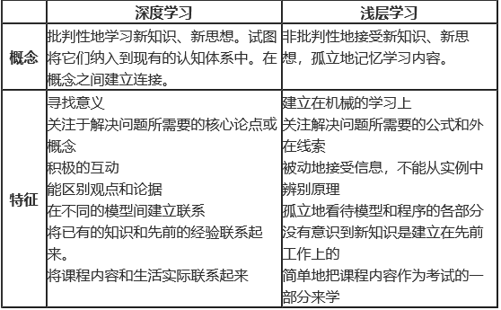
由此可见，深度学习就是指在教师引领下，学生围绕学习主题，全身心积极参与，体验成功，获得发展的有意义的学习过程。在这个过程中，学生掌握学科的核心知识，理解学习的过程，把握学科的本质和思想方法，形成积极的内在学习动机，高级的社会性情感，积极的态度，正确的价值观。其主要特征是：联想与结构、活动与体验、把握本质与变异、创造与迁移、价值评判与合作交流。
2.“课堂深度时刻生成”：特指课堂教学中某个特定的时空里生成的教师“深度教学”与学生“深度学习”时间，以及促进深度教与学的时刻。“课堂深度时刻”的本质内涵可以借助四个有经验支持的命题来加以界定。
第一，是触及心灵深处的学习时刻。在心灵论的视域中，深度时刻的生成是触及心灵深处的时刻。只有学习与学生的心灵发生关联，进入学生的心灵世界，这样的学习时刻才有深度可言。
第二，是深入知识内核的学习时刻。在知识论的视域中，深度时刻生成是深入知识内核的学习时刻。学生学习能超越符号层次的表层知识，去建构和把握知识所蕴含的方法、思想、思维以及价值的时刻。
第三，是展开问题解决的学习时刻。在学习论的视域中，学生在问题解决中能展开知识与行动、理论与实践的内在联系的时刻。
第四，是提升思维品质的学习时刻。能促进学生学会思维，学会更清晰、更深入、更全面、更合理的思考，并努力提升思维的整体性和灵活性、自觉性和批判性等的教与学行为的时刻。

（三）建设目标
在“课堂深度时刻生成”的实践探索中提升学生学科关键能力，变革教师学科育人价值挖掘和转化的新途径，凸显学校在国家课程校本化实施中的新亮点。
1.厘清小学“课堂深度时刻”的内涵特征。聚焦深度学习的内涵和特征，清晰课堂深度时刻生成对于提升学生学科核心素养的价值意义。
2.完成小学“课堂深度时刻生成”的要素分析。追寻课堂深度时刻生成中“知识深度、思维深度、学科深度、关系深度”等关键因素之间的关联，厘清课堂“深度时刻生成”的基本路线模式和框架结构。
3.探索小学“课堂深度时刻生成”的实施策略。在探求课堂“深度时刻”的发生、维持、促进、支持中创新教与学方式的变革，在深度时刻路线模式中促进学生解决问题、高阶思维、实践创生能力的发展。
4.构建小学“课堂深度时刻生成”的实践范式。形成问题情景下项目主题式学习的“深度时刻生成”的教学模式，促进学科核心素养在课堂落地。
5.研制深小学“课堂深度时刻生成”的评价体系。要梳理课堂“深度时刻生成”的评价指标，建构评价体系，促进学校教学质量的提升和内涵发展。
6.架构小学“课堂深度时刻生成”的资源平台。架构数字化网络平台，在共建共享共用中实现研究资源的不断积累和辐射。
（四）建设内容与行动路径
1.深度学习理论及小学“课堂深度时刻”的概念、价值的厘定。
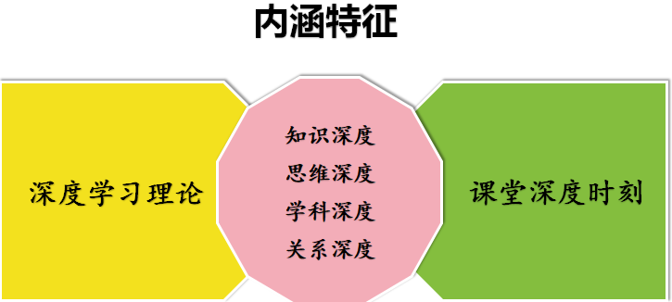
以深度学习理论来不断挖掘、深化小学“课堂深度时刻”的概念特征及研究价值，以此引领该项目深入推进。从学习过程的本质：认知——理解——分析——运用——综合——评价等方面来深入地描述“知识深度、思维深度、学科深度、关系深度”的表征、样态及内在关联。我们认为，深度学习理念下生成的“课堂深度时刻”是一种强调元认知策略应用的学习，需要学习者通过对自身的思维方式、学习方式、过程及结果等进行反思，及时发现并有效解决学习过程中存在的问题，促进对知识的理解、应用及迁移。体现学生在这一个时刻能主动参与学习，积极互动、思维碰撞、合作探究、实践体验、分析评价和迁移创新，发展和提升自己的思维能力。
2.小学“课堂深度时刻生成”的要素图谱的构建。
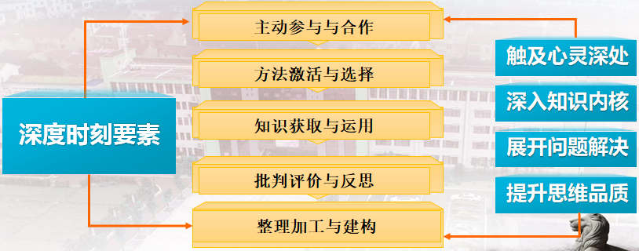
厘清“知识深度、思维深度、学科深度、关系深度”的内涵和关联；厘定课堂“深度时刻”的要素，体现学生在“课堂深度时刻生成”中具备的关键特征和样态：“主动参与与合作”“方法激活与选择”“知识获取与运用”“批判评价与反思”“整理加工与建构”。
3.小学“课堂深度时刻生成”的展开逻辑与推进策略。
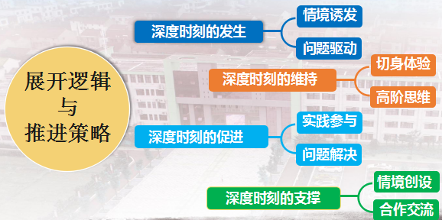

（1）课堂“深度时刻”的发生。
深度时刻的发生首先需要触发学生内心的深层动机。没有深层动机的触发，学生便难以主动地将新旧知识联系起来，更不要说对新知识进行深度地加工和理解。其次，知识从它的产生开始，就根植于特定的情境之中。脱离了特定的情境，知识就只剩下一堆符号形式的外壳，毫无意义可言。脱离特定情境和特定情境中的问题，学生便难以理解和建构知识所蕴含的深层意义，因而难有深度时刻的发生。正是借助情境诱发和问题驱动，既触发着学生的深层动机，又驱动着学生对知识的深度建构。
（2）课堂“深度时刻”的维持。
唯有学生的切身体验和高阶思维，才能促使学生展开由外而内和由内而外的双向理解之路，才能促使学生展开由浅入深、由分到合和由知到行的渐进理解之路，从而维持学生的深度时刻。
（3）课堂“深度时刻”的促进。
说到底，深度时刻生成最终必须通过学生的实践应用和问题解决表现出来。反过来，实践参与又是促进学生深度时刻根本机制。而在课堂学习条件下，实践参与的实质则是让学生参与问题的解决。如果说情境诱发和问题驱动是深度时刻生成的两个发生条件，切身体验和高阶思维是深度时刻生成的两个维持条件，那么，实践参与和问题解决则在情境诱发、问题驱动、切身体验和高阶思维中同时发挥着促进器的作用。
（4）课堂“深度时刻”的支撑。
国外研究表明，实时通信方式的在线学习和运用虚拟现实技术乃是深度学习的重要支持机制。其理论对于我们启示是：要体现学生学习中的的主体地位；要注重知识的真实情境和学生的情境化思维；要有个人与群体的互动交流；要运用技术来支撑更为高级的心智过程。
4.小学“课堂深度时刻生成”的实践范式的研究。
构建课堂“深度时刻生成”，必须深度分析学生，确立学习目标；深度分析文本，促进深度交流；深层设计问题，激发探究思维；创设学科情境，强化迁移应用；跟进评价方式，激励深度学习。
本项目将遵循“课前深度分析、目标预测导向、过程深度学习”的实践范式，帮助学生养成“想学、能学、会学”的学习品质，并在不同的学习环节中有所侧重的培养。
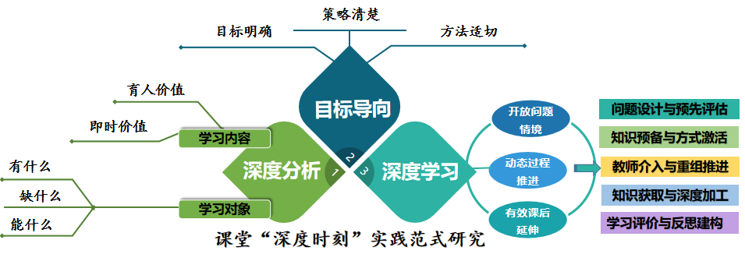
（1）深度分析“课堂深度时刻生成”的学习内容和学习对象。
加强学习内容的研究，通过对学科育人价值的挖掘、教材重组、还原生活等方式并对现有教材内容加以适度的补充、重新组合，在取舍中聚焦“深度时刻生成”的学习内容。
加强学习对象的研究，从学生思维成长的角度，具体感性的分析学生在学习情感、方法、能力、习惯上的状态和差异，找到学生在学习中“有什么”、“缺什么”和“能什么”。
（2）精准定位“课堂深度时刻生成”的学习目标。
针对以往教学设计中目标制定“假大空”，我们必须结合所教班级学生的学力形成情况，设定合适的教学目标，发现和解决学生在投入一个板块或内容的学习过程中会遇到哪些困难和障碍，并由此清晰我们通过这个时刻的学习保证每一个学生能由理性到感性再到理性的践行过程中，形成或者习得学习成长需要的一种“工具”和“方法”。做到目标明、策略清、有抓手。
（3）深入展开“课堂深度时刻生成”的学习过程。
围绕“课堂深度时刻生成”的要素，加强对教学节点内容、问题的呈现方式、师生交流方式、学习方式、学习空间、组织形式的研究，体现有生长的教学过程。
围绕“课堂深度时刻生成”的要素，加强对学生在课堂学习中情感体验、活动实践，激活学生思维，唤醒学生自信，体现真实的学生成长。
围绕“课堂深度时刻生成”的要素，凸显教师的介入引导学生在多向互动中向学习目标推进和聚合，在学习评价和自我建构中提升学生的学科思维能力。
5.小学“课堂深度时刻生成”的评价体系的建立。
“课堂深度时刻生成”的评价体系应以学生发展核心素养及教育部发布的《中国高考评价体系》为思想依据，重点落实“两个转变”，促进“两个发展”，即从“评价教师”转向“评价学生”，从评“如何教”转向评“如何学”，实现人人都能发展智慧的新课堂，促进学生素质的全面发展。
（1）“课堂深度时刻生成”评价体系的构建。
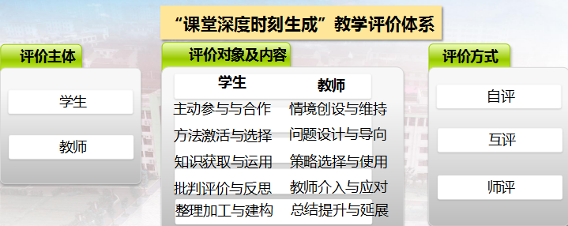
在评价主体上形成学生本身、同伴、教师多元主体共同参与的反映多元主体不同要求的多元评价模式；在评价内容上不仅注重认知的发展过程，还体现了学生在“课堂深度时刻”中的表征和样态，教师在“课堂深度时刻生成”中的作用地位，体现师生在“课堂深度时刻生成”中教与学的双向滋养；在评价方式上将自评、互评、师评等方式相结合。这种课堂评价体系，使师生都能从原有的评价体系中解放出来，成为促进教师“课堂深度时刻生成”教学行为变革和激励培养学生进行深度学习的动力。
（2）“课堂深度时刻生成”评价指标的研制。
“课堂深度时刻生成”教学评价应从其特征要素入手，体现学生在经历这一个“时刻”中得到认知、经验、方法、思维、情感的提升。体现教师在这一“时刻”的展开和推进中深度挖掘和转化学科育人价值，提升课堂教学能力。
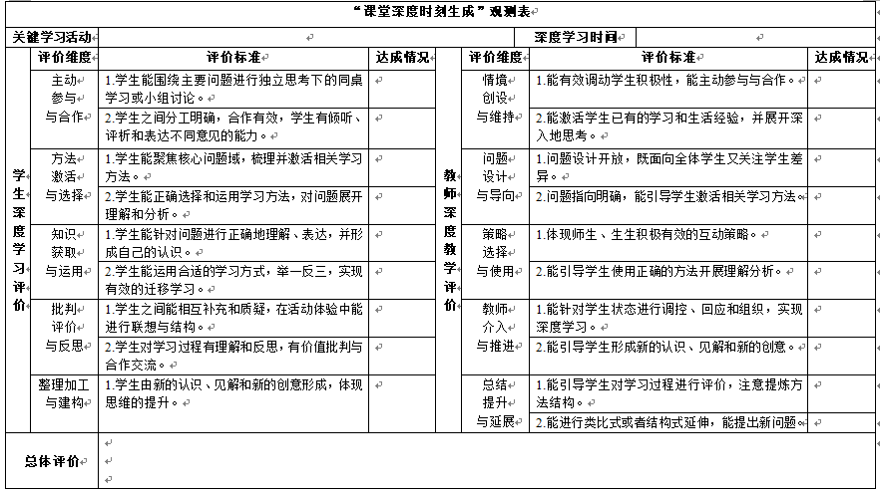
（3）“课堂深度时刻生成”评价结果的应用。
对“深度时刻生成”课堂的持续评价、及时反馈是引导学生深度反思自己的学习状态并及时调整学习策略、实现思维发展的有效途径，也是检验教师在这个学习过程中的作用和价值。它不仅可以促进学生深入理解学习内容，改进问题解决策略，激发学生深入学习、积极探究的动机，还可以帮助教师及时调整教学策略，有效观课议课，增强课堂学习的实效性，从而促进学校教学质量稳步提升。
- 小学“课堂深度时刻生成”的资源平台建设。
建立“课堂深度时刻生成”数字资源平台，及时上传学习资源、研究动态、成果经验等素材，构建能够满足项目建设长期可持续发展的运用框架，架构线上线下学习研究平台，在共建共享共用中实现研究资源的不断积累和辐射。

（五）项目预期
1.创新之处
（1）理念创新。深度学习理念下“课堂深度时刻生成”是一种强调元认知策略应用的学习，着眼于学生通过对自身的思维方式、学习方式、过程及结果等进行反思，及时发现并有效解决学习过程中存在的问题，促进对知识的理解、应用及迁移。体现学生在这一个时刻能主动参与学习，积极互动、思维碰撞、合作探究、实践体验、分析评价和迁移创新，发展和提升自己的思维能力。
（2）实践创新。通过研究“课堂深度时刻生成”的结构要素、实施策略、实践范式、教学评价，来探索国家课程校本化实施的新途径，构建课堂教与学方式的新模式，形成学生高阶思维培养的新策略，不断提升教师研究创新能力，促进学科核心素养在课堂落地，从而变革课堂实践，凸显国家课程校本化实施的新亮点。同时在加强学术影响力和实践辐射中促进学生、教师共生共长。
2.预期成果
（1）探究一种小学“课堂深度时刻”学习的教育理念。
通过研究课堂“深度时刻”的结构要素、实施策略、实践范式、教学评价，来探索国家课程校本化实施的新途径，来构建课堂教与学方式的新模式，形成学生高阶思维培养的新策略。
（2）建设一支小学“课堂深度时刻生成”项目的教师队伍。
建立一支结构层次清晰，能创造性地实施好前瞻性项目的师资队伍。通过微团队的组合形式，做到学校所有教师参加该项目，并能创造性开展实践，形成一批对项目实施具有一定研究能力的骨干教师群。
（3）优化一套小学“课堂深度时刻生成”项目的运行机制。
聚焦课堂“深度时刻”，解析不同学科教学育人价值的内涵及结构，按照一中心（教师发展）、三聚焦（ 目标导向、教学设计、课堂推进）和一拓展（ 课后延伸）的策略，踏实做好从抽象（广泛、深入、全面、持续的理论学习）到具体（各领域持续开展的日常研究与专题研究），再从具体到抽象的过程，探寻课堂“深度时刻生成”的路径与策略。每学期初确定研究目标，项目组长作为第一责任人，策划好每一次的研究“专题”，构建“价值引领——前移学习——日常实践——专项调研——评价反馈”完整研究链，体现“能前沿——重过程——抓后续——促提升”的研究品质。
（4）形成一批小学“课堂深度时刻生成”项目的物化成果。
以总结报告、图片视频、研究论文、统计数据、实践创新专著案例集等形式凸显阶段成果。
二、项目措施、保障及时序进度

（一）项目措施及保障
1.加大项目领导力度，成立项目工作领导小组，全面负责研究。组织了相关人员围绕本项目积极开展前期准备工作，包括文献收集学习、调研工作。
2.充分发挥省、市、区教育专家的学术引领作用。借助专家顾问团的力量进行项目实施过程的理性提升。
3.强化培训措施，提高项目组教师的综合素质。
4.健全工作制度，定时间、定地点、定研究内容，保证研究落实到实处。
5.设立专项研究资金，保证研究工作的投入，确保项目研究的顺利进行。
6.加强与联盟学校的协作沟通，相辅相成，建立合作机制和工作制度，确保项目建设扎根落地。
（二）项目时序进度
第一阶段——研讨准备阶段（2020.9—2020.12）：完成项目总体设计及第一轮项目论证，对前期点状的内容实施同步进行反思与再深化，形成较为科学的项目的整体架构与申报工作。
第二阶段——深入研究阶段（2021.2—2022.12）：完善各项目形态的课程纲要与计划，形成项目实施总体设计、推进步骤，同时开始各形态项目内容、课堂教学等具体实践。在实施初步行动计划中关注过程积累，总结相关项目实施案例，初步形成项目实施中的策略、模式、评价指标等。
第三阶段——整理提升阶段（2023.2——2023.8）：形成对项目建设的系统整理与思考，开展学校总结、反思、梳理工作，制定第三步行动计划，并召开项目研究总结会，细化第三步行动计划。
第四阶段——总结阶段（2023.8—2023.12）：开展评估总结，完善和优化项目成果。撰写研究报告，推广辐射研究成果。

三、申报意见

申报（人）  单位  意见 | 申报单位盖章  年 月 日
所属  县级  教育  行政  部门  审核  意见 | 盖章  年 月 日
省辖市  教育  行政  部门  审核  意见 | 盖章  年 月 日

